Pressemitteilung

Referenz | STIEBEL ELTRON |  | Datum | 21. November 2022
Telefon | 056 464 05 00 |  | E-Mail | presse@stiebel-eltron.ch

Bewährtes in neuem Kleid

Umfolierung der STIEBEL ELTRON Service-Autos

Der Lieferwagen ist ein wichtiges Hilfsmittel im Arbeitsalltag unserer Servicetechniker: Er bringt nicht nur unser Fachpersonal zum Kunden, sondern bietet vor allem auch genügend Stauraum für Werkzeuge, Messmittel und Ersatzteile. Nicht gerade wenig Material, welches bei Einsätzen auf Anlagen im Bedarfsfall kurzfristig verfügbar sein muss. Die Zuverlässigkeit der Fahrzeugflotte hat deshalb hohe Priorität, welcher mit regelmässiger Wartung Rechnung getragen wird.

Dass das Äussere der Autos auf der Strasse für Wiedererkennungswert sorgt, dazu dient ihre «Verpackung». In diesem Jahr gab es ein neues Kleid, welches frisch daherkommt und einen farblichen Akzent setzt. In einer mehrtägigen Aktion wurden die Lieferwagen nacheinander von einem Dienstleister fachmännisch umfoliert. Ein beachtlicher Aufwand, ist die Flotte doch immer grösser geworden. Das Ergebnis kann sich sehen lassen.

Bildunterschriften:

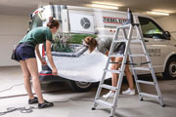
Bild 1: Bewährtes in neuem Kleid

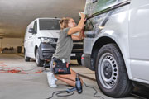
Bild 2: 19 Service-Autos in neuem Design

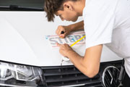
Bild 3: Umfolierung ist Hand- und Massarbeit

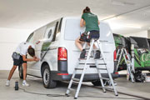
Bild 4: In einer mehrtägigen Aktion wurden die Lieferwagen nacheinander von einem Dienstleister fachmännisch umfoliert.

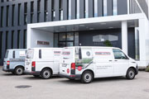
Bild 5: STIEBEL ELTRON Service-Autos im Wandel der Zeit

